Děkuji těm, kteří napsali odpovědi na zadané otázky. Všem jsem na zaslané e-maily odpověděla. Budu ráda, když se příště zapojí i ostatní žáci.
Odpovědi na minulé otázky: 1. Viktorie královská https://www.bing.com/images/search?view=detailV2&id=E229A2DB056B0CBF418D9383F4A1ACD5261F1716&thid=OIP.vgmtiWUtuUGctlW71YWYeQHaFj&mediaurl=http%3A%2F%2Fg.denik.cz%2F1%2F17%2Fbotanicka_zahrada_brno_galerie-980.jpg&exph=735&expw=980&q=viktorie+kr%c3%a1lovsk%c3%a1&selectedindex=7&ajaxhist=0&vt=0&eim=1,6
2. žilnatina souběžná – pýr, konvalinka, jitrocel a větvená nebo také říkáme zpeřená – buk, dub, růže
Nový úkol: napiš 3 zástupce rostlin, které mají okvětí a 3 zástupce, které mají kalich a korunu (kromě těch, které jsou v minulém zápisu). Odpovědi posílejte stejnou cestou jako minule, těším se.
Nová látka: uč. Str. 22-23 – pokračujeme v tématu KVĚT – nemusíte psát velký nadpis
Zápis:
- květy oboupohlavné – v jednom květu pestíky i tyčinky (tulipán, růže)
jednopohlavné – květ má buď pestíky nebo tyčinky (líska, kopřiva)
Rostliny s jednopohlavnými květy rozdělujeme na:
rostliny jednodomé – na jedné rostlině rostou samčí i samičí květy (jeden dům)
dvoudomé – na jedné rostlině jsou pouze samčí a na druhé pouze samičí květy (dva domy)
(v učebnici na str.22 najdi příklady jedno a dvoudomých rostlin a napiš je do sešitu)

Jednotlivé květy často vytvářejí květenství.

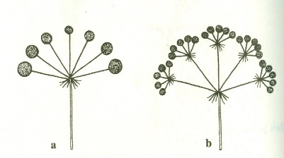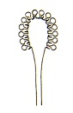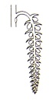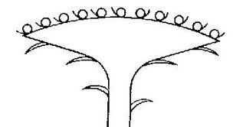
okolík složený okolík hlávka jehněda úbor
(K jednotlivým typům květenství napiš jméno rostliny.)

